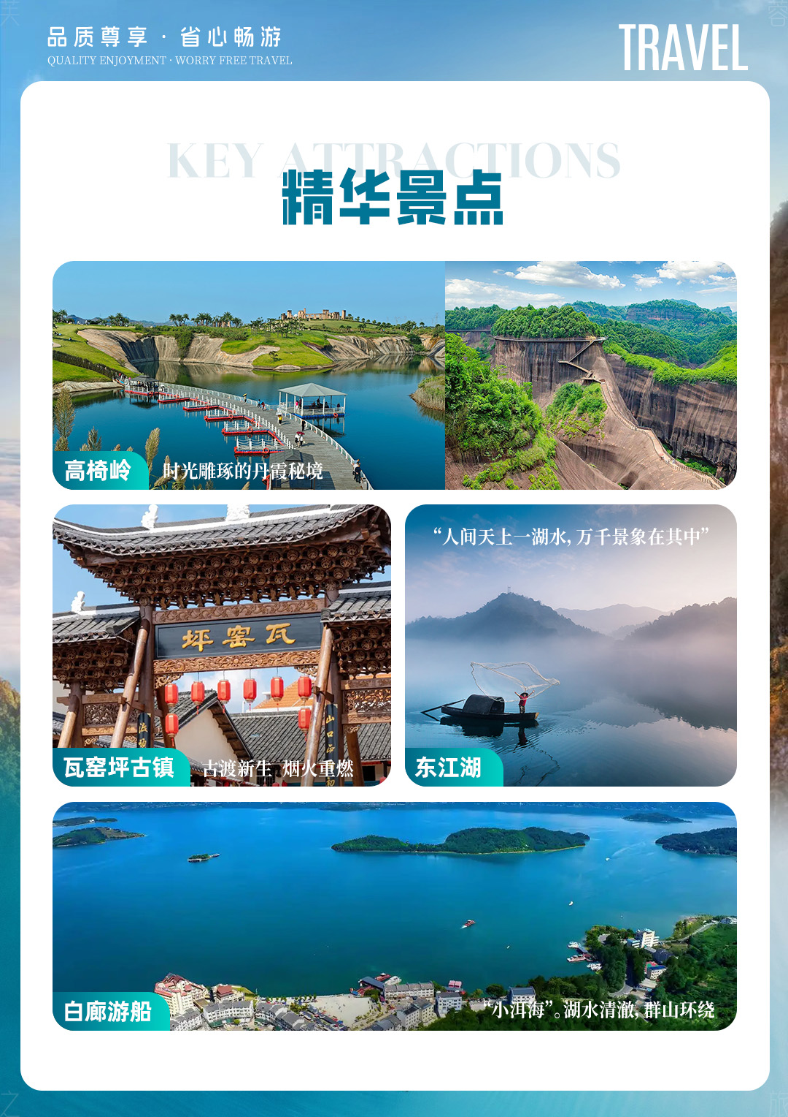
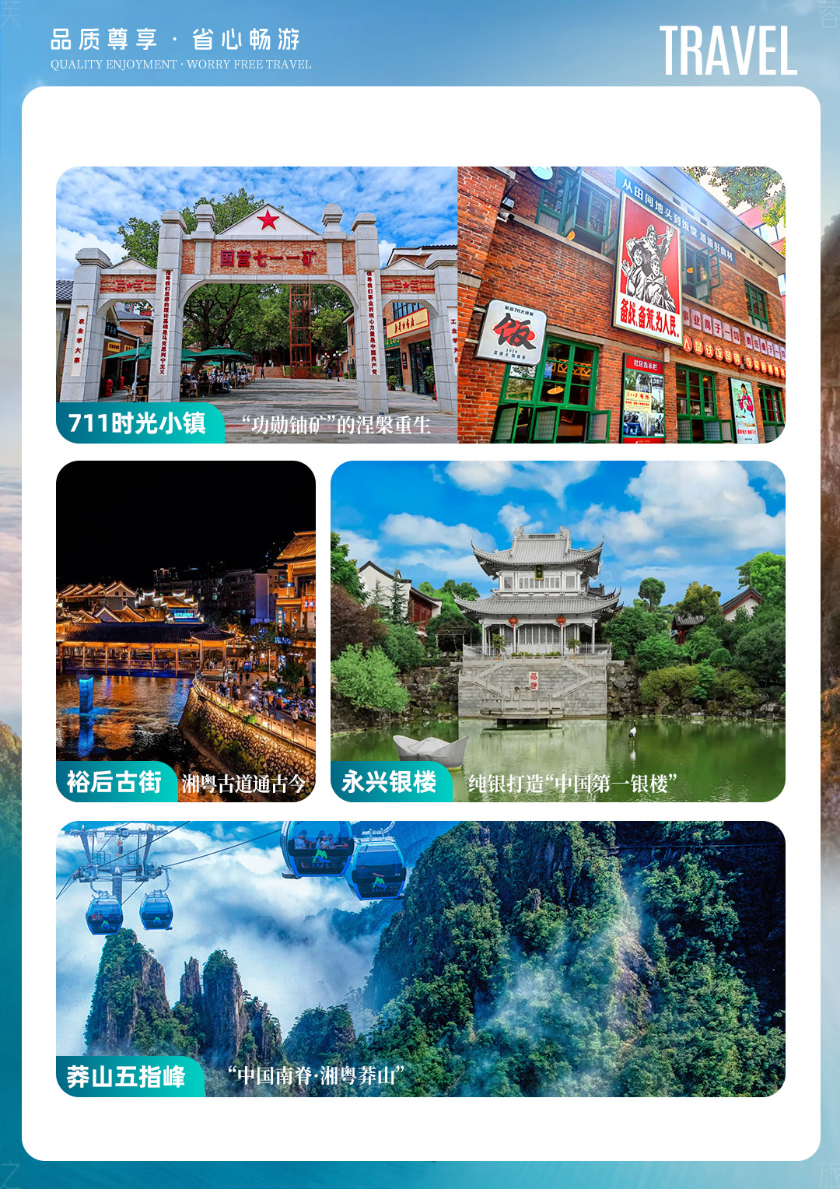
【臻美郴州】
长沙/白廊游船大东江/网红雾漫小东江/龙景峡谷/网红高椅岭/网红莽山五指峰/裕后街/长沙6日游
行程特色：
【王牌景区】网红最热景点全包含：
“摄影发烧友的最佳拍摄地，国家5A级旅游景区，如梦如画的古装仙境”-【东江湖.雾漫小东江】；
“抖音网红，丹霞地貌，一个美的一塌糊涂的地方-被上帝特别眷顾的地方”-【高椅岭】；
一座不用爬的山就能带您领略千里江山图，感受炎热夏季中的一丝清凉-【莽山五指峰景区】；
醉美环湖公路，云南小洱海--给您一个漂亮的旅行体验”-【白廊】
【特色美食】湘南特色美食：
来到湘南吃最醇正的地方美食：三文鱼宴、农家十大碗
特别安排当地导游讲解导览，经验丰富，管家式服务，按照客人的游玩速度来走行程，做到细心，贴心，让您
能更好的融入湘南、感受湘南！
【质量放心】我们深知您的需要：
品牌保证，自组成团，绝不转卖，多年来我们始终如一，只为给您一次不一样的旅行！
天数 | 行程安排 | 用餐 |  |  | 入住地区
D1 | 出发地长沙 | × | × | × | 长沙
D2 | 长沙瓦窑坪高椅岭 | √ | √ | √ | 郴州
D3 | 东江湖（小东江-龙景峡谷）白廊游船711时光小镇裕后街 | √ | √ | × | 郴州
D4 | 印象郴州-五指峰 | √ | × | √ | 郴州
D5 | 永兴银楼-长沙 | √ | × | × | 长沙
D6 | 返回温馨的家 | √ | × | × | 温馨的家
备注：行程安排在不减少景点情况下,导游在实际操作中根据情况可以灵活调整行程游览顺序
第一天 出发地→长沙 用餐/自理 住宿/长沙
各起始地乘【出发航班】前往长沙， 抵达后，我公司安排专门接机站工作人员接站，（接团方式：接站前一天下午18:00-20:00前短信通知接团方式及再次跟您核对航班号/车次及接团人员名称，人数）送至酒店，并协助您办理相关手续，入住酒店休息。
【温馨提示】：
1、请您在报名该线路时，留下您在湖南旅游期间的联系手机号，方便我们能够在您到达长沙时，第一时间联系上您！
2、长沙入住前请出示身份证并主动交纳房卡押金。若因长沙火车站附近交通受限，可能车不能到酒店门口，步行至酒店约5--10分钟。
3、接站人员提前在机场（高铁站）等候客人,请游客务必保持手机畅通。各地抵达航班时间有所差异，接机为滚动接机，会接待临近时间航班游客，若需等待（10分钟左右），敬请谅解！
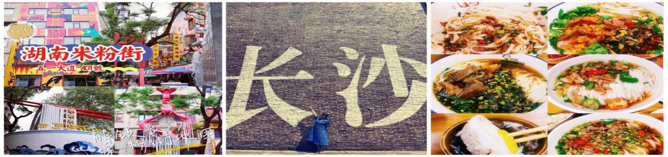
4、接站当天为专人接站，导游将以电话或短信方式通知次日行程的出发时间及注意事项。
第二天 长沙—瓦窑坪—高椅岭（赠送高椅岭航拍） 用餐/早/中/晚 住宿/郴州或资兴
早餐后乘坐BUS前往郴州（车程约4小时），中餐后前往【瓦窑坪古镇】(游览约1小时），途径“郴州66号公路”，置身于峡谷之中，感受峡谷带来的震撼，近距离的感受丹霞地貌，沿途可欣赏马皇丘大峡谷、鹅婆寨等原生态网红景点。随后抵达千年渡口—瓦窑坪，自汉代这里便是北通衡阳、长沙，南下韶关、广州的水路中转站，是古代繁荣的商贸集聚地。居住着来自湘、粤、赣三省九县共38姓氏的外来移民，街上商贾云集、店铺林立，江里舟船往返，北杂南货都在此装卸，被称为“小南京 ”。古街上轻纱飘摇，红色灯笼点缀着古朴的青瓦屋檐，明清小镇的风韵跃然眼前。橘井药坊、嘉禾倒缸酒坊、玲珑茶坊、等郴州“老字号”齐聚古街，漫步街区拍照打卡、品尝美食，烟火气十足。
前往【高椅岭风景区】 “一个被上帝遗忘的地方，一个美得一塌糊涂的地方” 这里地势以山林为主，风景宜人。高椅岭山、水、泉、洞、寨、崖、坦俱全，是一块尚未开发的丹霞地貌处女地，其最大的特点就是丹霞地貌周边有漂亮的水洼点缀，红岩绿水、险寨奇涧，生态自然，高椅岭景区致力打造成郴州旅游的新名片，国内知名网红景区，国际丹霞旅游目的地。（独家安排赠送199元团队航拍视频！如天气原因航拍机飞不了除外）。
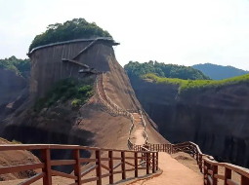
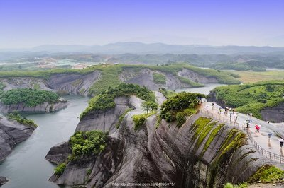
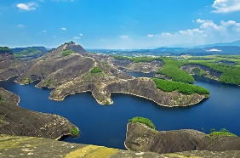

第三天 东江湖—白廊游船—711时光小镇-裕后街 用餐/早/中 住宿/郴州
早起酒店早餐或打包早乘车前往进入【东江湖风景区】（门票已含，景区环保车景区交通自理套餐已含），漫步小东江临江栈道探寻“世界奇观——雾漫小东江”，欣赏迷人的山水风光,恍如人间仙境。观看和摄影雾漫小东江、猴古山瀑布、车览“亚洲第一大坝”——【东江大坝】，远观面积160平方千米，有“湘南洞庭”之称的——【东江湖】，然后游览由四个瀑布群组成的—【龙景峡谷】，两侧原始森林成群，峡谷内空气负离子含量在每立方厘米8万个以上是一个洗肺，品氧的好地方，主要景点有三叠瀑布、龙须沟、鸳鸯潭。
特别安排：乘景区车前往2-4号桥，开始徒步醉美【小东江】景区段，偶遇雾漫美景。小东江的水质达到国家一级饮用水标准，干净、清澈的湖水，直接渗透我们的心灵。两岸常年的峰峦叠翠、土房、红叶、白云等自然景观形成倒影，美丽绝伦。在如画的风景里沿游步道行走约2公里，抵达2号桥处，安排 仿【十大美图·烟波泛】场景，表演撒网、捕鱼，供拍照留影。行程所到之处，空气中、水中都弥漫着纯净【小编无法用言语来形容此景，简单的呐喊“干净，原来可以这么美丽”。（雾漫东江：雾漫东江该景点属自然现象，依据当天天气实际情况而定，我公司不承诺完全能看到并不接受任何有关此方面的投诉）
中餐后前往【白廊大东江】，白廊环湖路可以自驾、徒步、踏青、骑行。东江湖最有魅力的地方在于，不论从何种角度看她都是美好的。沿着环湖公路前行，一边是湖、一边是山；一边是海洋、一边是高原；一边细雾腾浪、一边枝桠摇曳。山风从远方吹来，拂过松涛和湖浪。你见山水多妩媚，料山水见你应如是。乘【豪华环岛游船】（船票自理套餐已含），从白廊长盈码头进行大环湖赏景， 一览东江湖无敌的美丽湖景。
之后乘车前往【711时光小镇】，711矿是我国最早发现、勘探、建设的大型铀矿山，在近半个世纪的风雨历程中，为打造大国重器“两弹一艇”作出了卓越贡献。711人，誓干惊天动地事，甘做隐姓埋名人，铸就了“艰苦创业、无私奉献、团结协作、勇于创新”的优良传统。这个曾经地图都没有标记的地方，为中国第一颗原子弹提供了合格的原料，被誉为“中国核工业第一功勋铀矿”。完成历史使命沉寂多年的矿区如今再次“重启”，华丽蜕变为一个年代感极强的711时光小镇，以及具有年代生活仪式感的活动内容和类戏剧式场景，还原了60-90年代南方小镇的工作生活风貌。
前往新晋郴州必打卡地【裕后古街】（公司派车统一送，但需自行返回酒店）
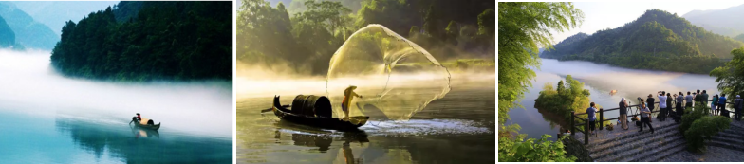

第四天 印象郴州-莽山五指峰 用餐/早/晚 住宿/郴州
早餐后乘车前往随后前往【郴州印象土特产超市】(土特产超市属于当地政府拉动利⺠、让更多游客了解本土文化，不属于购物店，不强制消费)。 之后前往【莽山五指峰景区】（门票已含，往返索道+景区接驳车景区自理小交通套餐已含），位于湖南省郴州市宜章县，是南岭山脉的壮丽奇观，被誉为“中国南脊的空中仙境”。这里以独特的花岗岩峰墙群和险峻的悬崖地貌著称，是中国首个可实现“无障碍登山”的山岳型景区，让游客轻松领略高山之巅的震撼。
· 核心标志性景点与体验： 3.7公里往返缆车： 乘坐超长观光缆车，如飞鸟般穿越深谷，7-15分钟的单程旅程将壮丽林海与连绵峰墙尽收眼底，是开启云端之旅的序幕。
· 摩天岭电梯： 高达140米的户外垂直观光电梯，依绝壁而建，数十秒内将您从山间平台送至更高处的栈道，体验极速抬升的视觉冲击。（40元/单程，80元/往返自愿自理）
· 金鞭神柱： 景区的天然地标，一根高达百米的巨型花岗岩柱巍然耸立，形如擎天神鞭，在云雾中更显孤傲与神奇，是摄影的焦点。
· 五指峰核心观景台——五岳台： 位于栈道环线的精华处，在此可远眺莽山最为经典的“五指峰”全景，五座巨峰依次排列，宛如伸向天空的掌指，气势磅礴。
· 8公里悬崖栈道： 堪称景区灵魂，全线蜿蜒悬挂在海拔1400米以上的绝壁腰间，形成无障碍环形游览线。漫步其中，仿佛行走云端，一步一景，惊险刺激而又平稳舒适，充分领略“无边峰林”的壮美。此外，景区内还有七星崖、望粤台、云天台等众多观景点，共同构成了移步换景的山水画卷。无论您是追求轻松游览，还是渴望拍摄大片，莽山五指峰景区都能以其独特的空中栈道体系、震撼的石峰群和便捷的现代化设施，为您带来一场终身难忘的“云端漫步”之旅。
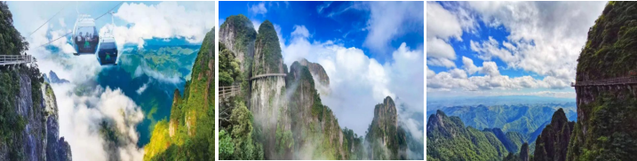
第五天 永兴银楼/白银城—长沙 用餐/早 住宿/无
早餐后，乘车前往【永兴银楼】（根据景区情况，可能更改为白银博物馆，参观时间为约1.5小时），耗费 5 万两白银，动用数十名工匠，历经百余天封闭式构建，一座巧夺天工的 中国最大银楼终于惊艳亮相银楼借鉴日本金都的金楼而建，楼层高二层，一楼是柱式空透建筑，中间铸一大型鎏金神 龟。而二楼雕梁画栋，有门窗隔壁。楼二层空间配有鸳鸯椅一张，采用鎏金、银打造，尽显精致与奢华。令人难以想 象的是，整座银楼雕梁画栋，除屋面瓦片外，主要构件全部用银片装饰包裹，就连门窗上的镂空雕花都用银片装饰。 之后乘座大吧车前往长沙。
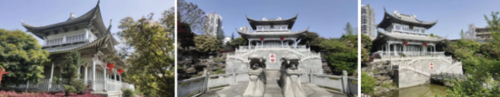

第六天 长沙→出发地 用餐/早 住宿/温馨的家
早餐后自由活动，我社根据客人返程交通时间，安排统一送站！！
备注：由于客人报名时间及报名方式不同，导致报名价格不同；若客人在旅途中私自比较价格，引起不必要的投诉，我司不予处理并需当场补齐出团前优惠的差额！感谢您的理解与配合！
报名时请如实告知是否为失信人，客人因失信人原因造成的所有损失（机票、车位、导服）由客人自行承担！！！
☆☆接待标准☆☆
- 住宿：全程入住5晚三钻酒店（不提供自然单间，产生单房差由客人自理）
参考酒店： 郴州：天一名邸假日酒店、东江缘、和丰悦眠、资兴三元等同级
长沙：橙果、莫林、橄榄叶、菲伦、铂顿或同级；美年，隐绅、优程等或同级
2.门票：行程所列景点首道大门票；各年龄段/证件均无任何优免退费；
3.用餐：含5早4正特色餐，正餐九菜一汤，十人一桌，当地特色餐：农家十大碗、三文鱼宴、正餐不用不退费亦不作等价交换。
4.用车：全程豪华旅游车，一人一座，5年以上专业司机驾驶，确保旅途舒适性；十人以下安排司兼导游。
5.导游：精选我社形象+幽默+内涵+耐心服务——优秀导游讲解；
6、购物：超市+银楼（景区自营商店不属于旅行社安排购物店范畴内/不接受投诉）
☆☆费用不含☆☆
必交：景区小交通：东江湖环保车+白廊游船+莽山索道＝338元/人(此费用所有年龄及证件无优免，且为必须消费，请交给地接导游）
1.因交通延阻、罢工、天气、飞机机器故障、航班取消或更改时间等不可抗力原因所引致的额外费用。酒店内洗衣、理发、电话、传真、收费电视、饮品、烟酒等个人消费。
2、自愿选择参加：莽山悬崖观光电梯40元/单程，80元/往返，倒影池电梯10元/人
3，建议购买个人旅游意外险20元/人
4、酒店内收费服务项目与景区内二道门票等个人消费；
5、因交通延阻、罢工、天气、飞机故障等航班取消或延误等人力不可抗拒原因所引起的其他外费用
6、其他一切个人消费
☆☆儿童接待标准☆☆
1.2M以下儿童仅含当地旅游车位及导游服务，其他产生任何费用现付。
注：根据运管部门的相关规定，凡带儿童出团旅游的游客，不管多大的小孩必须占座位！报团的时候请告知旅行社是否有小孩跟随，如有隐瞒，司机发现超载拒绝驾驶，同时有权请客人下车！
☆☆参考酒店☆☆
长沙三钻：橙果、莫林、橄榄叶、菲伦、铂顿或同级；
郴州三钻：天一名邸、东江缘、半岛假日、柠果、三元酒店、府上轻居或同级酒店；
☆☆费用标准☆☆
此行程为特惠打包价，所有优惠人群均无退费；老年人、学生参团请带好学生证，老年证，身份证或户口本等相关证件；配合出示证件，无退费。
☆☆特别注意事项☆☆
1、因人力不可抗拒因素（自然灾害、交通状况、政府行为等）影响行程，我社可以作出行程调整，尽力确保行程的顺利进行。实在导致无法按照约定的计划执行的，因变更而超出的费用由旅游者承担。
2、行程中的车程时间为不堵车情况下的参考时间,不包含景点的游览时间；我社导游有权在不减少景点的情况下自行调整景点游览顺序。
3、投诉以当地接待社旅游意见单为准，请各位游客如实填写，若虚假填写、不填写默认为无接待问题，回程后再行投诉，我社将不予受理。如对我社接待不满意的请在第一时间与我社相关人员联系，方便我社协调处理。
4、请不要将贵重物品、现金、急用药品放在托运行李中，以免丢失。旅游过程中，也请妥善保存。
☆☆温馨提示☆☆
1、团友投诉处理以在当地填写的意见反馈表或电子调查表为准，请各位团友认真填写。
2、因自然灾害等人力不可抗拒因素造成的行程延误或变更，由此产生的费用由客人自理。
3、请客人保证老人身体健康，如旅途中因老人身体原因引起的意外，我社概不负责，请各游客根据自身情况，自备应急药品；
4、此团为散客拼团，请遵守集合时间.提前2小时以上抵达机场办理登记手续.
5、此团种采购为捆绑式采购，行程中因参团方原因或不可抗拒因素导致不能完成的项目，恕不退费。
6、行程所排景点游览顺序供参考，游览先后顺序以当团导游安排为准，保证不减少景点。
7、乘车、住宿登记等必须凭有效身份证件原件（儿童携带户口簿原件或复印件），此原因造成损失，游客自己承担。
8、如因交通管制、交通事故以及天气等不可抗拒因素导致行程延误或变更,我社积极配合处理，增加费用由游客自理。
9、景区景点按照规定时间接待游客，旅行社会尽力安排好参观时间，如堵车等不可抗拒因素出现特殊情况，旅行社不承担赔偿责任。
10、出游期间，如景区、餐厅、交通车等比较拥堵，请耐心等待，相互礼让。导游会努力与各方衔接，请听从导游安排，以免耽误行程，如有等候，敬请谅解。
■ 温馨提示
1、 苏荷酒吧、88酒吧等，酒吧消费不低，而且生意特别好，最好提前定位；请注意安全，尽量不与陌生人说话，特别是别与当地人发生冲突；郴州夜生活丰富，敬请客人自重，拒绝黄赌毒；请游客在游玩过程中注意人身和财物安全！
2、自由活动期间，尽量避免单独出行,并记住导游、同行人员的联系方式、下榻酒店名称、位置。
3、照相机、摄像机电池、胶卷、带子、充电器要准备充分。不要吝啬自己的胶卷,否则,回到家你就后悔莫及了。
4、必须保管好自己的证件、钱币、机票以及其他物品。
5、晕车、晕船者,搭乘前宜喝一杯冷水,搭乘时勿吃甜食。
6、注意各项安全事宜，如：车辆行驶过程中请勿站立；走路不看景，看景不走路等安全原则；请留意并遵守景区的各项安全规定；火灾是森林的大敌，游客切记防火；
7、行程有温泉项目，请自备泳衣泳裤，参与前必须严格遵守各项景区景点规定（景点均有安全须知公示）。；
8、凡报名参加者均视为具有完全民事行为能力人，建议每位队员购买相关旅游意外险，如果出现意外的情况下由保险公司负责完全赔付。凡报名者均视为接受本声明，凡被代报名参加者均视为已通过代他人报名者知晓以上注意事项并接受本声明
特 别 说 明
1、持特殊证件或如遇不可抗力因素景点不营业，需要退门票时则按旅行社优惠价当地退现；（赠送景点不参加不退费用），游客不得提供虚假证件，如被景区发现没收，造成损失由游客承担！
2【违约条款】：
1）、机票：出票成功后，若发生退票、改签，损失有客人自理。
2）、退团/改期地接损失： 报名成功后，合同一旦签订，我社即正式安排接待操作，酒店费用、车费、餐费及门票等已提前支付！若发生退团/改期，我社将根据实际情况收取相应地接损失或全部地接损失，具体以我社核实后，告知为准！
3）、团队游览中不允许擅自离团（自由活动除外），中途离团视同游客违约，由此造成未参加行程内景点、用餐、房、车等费用由游客承担，旅行社亦不承担游客离团时发生意外的责任。

作为游客与旅行社旅游合同附件的重要内容，游客签订协议即为同意以下条款：
1.在保证旅游质量和不减少旅游景点的情况下旅行社社有权调整行程的先后顺序，行程内自由活动时间不安排游客住酒店休息
2.行程中如因道路检修、堵塞、天气原因、国家政策等人力不可抗力因素以至游览变化和景点减少、景点未进，我社按门票优惠价格退款，不承担由此造成的损失和责任。如因游客原因无法随团旅游的，其未享受到的待遇视为自愿放弃，同行游客也不得代替享用该待遇；只退未产生的门票费用；不用餐不退费用。
3.如因政策性或人力不可抗力的原因（如地震、天灾、国家政府原因、严重交通事故等）所产生的额外费用按照《中华人民共和国道路交通事故处理办法》和《意外伤害保险条例》进行赔付及客人自理，旅行社不承担另外的赔偿。本社只负责退门票折扣后的差额。
4.我社处理游客投诉，均以游客意见单为准，请务必提醒客人认真客观填写。有接待问题请在当地提出并在意见单上注明投诉意见,逾期不于受理。恕不受理因虚假填写或不填写意见单（表）而产生的后续争议和投诉。谢谢合作！
5.经游客和旅行社友好协商，本着自愿平等的原则，在行程安排的自由活动时间内增加相应购物诚信场所参观选购商品，从而丰富行程内容。要学会辩别取舍，三思而后行。绝不强制游客进店，游客在旅行社所进的购物商店购买的商品，非质量问题，旅行社不协助退换。游客自行在其它购物商店所购商品，乙方不承担任何责任。游客是否参加自费活动项目，由游客根据自身需要和个人意愿，自主决定，选择参加；在旅游全程期间，旅行社绝不强制游客参加任何自费活动项目。
6.客人住宿出现自然单间需补单房差或三人间调配。
7.行程游览过程中，贵重物品由游客自行保管。
8.此行程为随团旅游综合费用。出团前门票已优惠，当地无任何退费。赠送项目不参加或没有履行不退费用，我社不承担由此产生的责任；
旅游者(盖章或者签字)： 日期: 年 月 日
旅行社(盖章)或授权代表签字： 日期: 年 月 日
(一式两份，旅行社、旅游者各一份)

